男女共同参画出前講座について（ご案内）

いつ起こるかわからない災害。南海トラフ地震への備えは、私たちの暮らしを守るためにとても大切です。
いざという時、避難所や地域で「みんなが安心して過ごす」ためには、どんな工夫が必要でしょうか？
これまでは気づきにくかった「プライバシーの確保」や「育児・介護の負担」など、男女それぞれの視点や年齢に配慮することで、地域全体の防災力はぐっと高まります。
「自分たちの地域では、どうすればいいの？」「みんなでできることはある？」「そもそも男女共同参画ってどんなこと？」
そんな疑問を、一緒に考えてみませんか？
フレンテ三重から講師を招き、分かりやすくお話しします。
講座実施を希望される自治会は、別紙申込書に記載の上、町民課まで提出をお願いします。
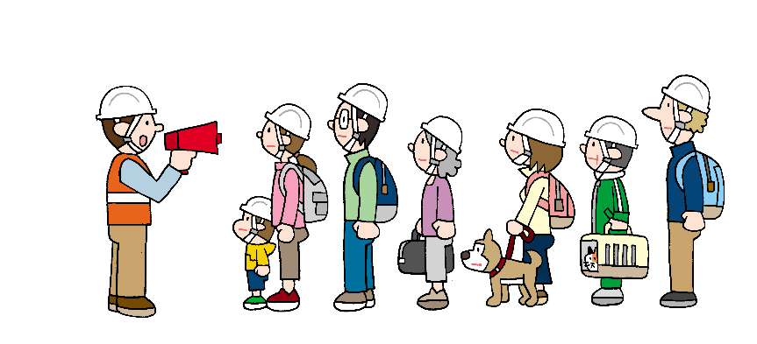
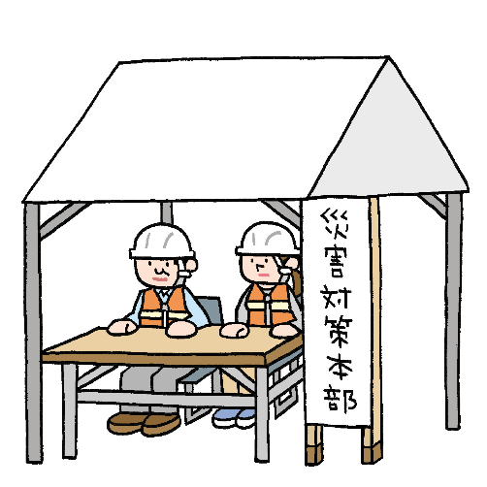
出前講座テーマの一例：「防災減災と男女共同参画」
すべての人に「やさしい避難所」をめざして
～男女共同参画と多様性～

東日本大震災など過去の大規模災害では、その避難所生活において必要な配慮や支援が不足していたため、多くの命が「災害関連死」によって失われています。
特に女性、子ども、障がいを持つ方など、より弱い立場の人々に偏る被害を食い止めすべての人の生命を救うためには、特定の人・性別に責任が偏らず、必要な支援が必要な人に届くようにすることが重要です。
また、過去の大規模災害で顕在化した避難所における性被害やDVなどの問題を防止するには、様々な立場に配慮された環境の整備や避難所運営を早い段階から進めていく必要があり、そこには男女共同参画の視点、多様性配慮の視点が欠かせません。
南海トラフ地震発生の可能性も指摘されている今だからこそ、いつ起こるか分からない大災害に備え、すべての人の生命を守るために私たちが知っておくべき知識や情報、持っておくべき視点などについて、過去の大災害時での教訓や課題を交えてお話しいただきます。

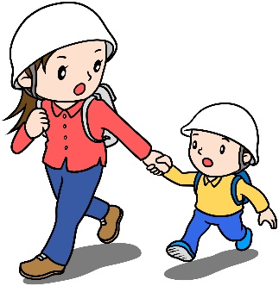
※時間は60～90分程です。
講師により内容が若干変わることがあります。

男女共同参画事業出前講座申込書
団体名 | 自治会
担当者名
連絡先
講座実施会場
講座希望日時（第3希望までご記入ください）
第1希望 | 月 日 | ： ～
第2希望 | 月 日 | ： ～
第3希望 | 月 日 | ： ～

◆講座内容：「男女共同参画の視点から防災・減災を考える講座」
（60分～90分）
◆申し込みが重複した場合は調整させていただきます。
事務担当
町民課 佐藤・齋田
TEL:0594-86-2806
FAX:0594-86-2851
E-mail:tyomin@town.toin.lg.jp
◆講師との調整のため、講座希望日の２ヵ月前までに申し込んでください。

